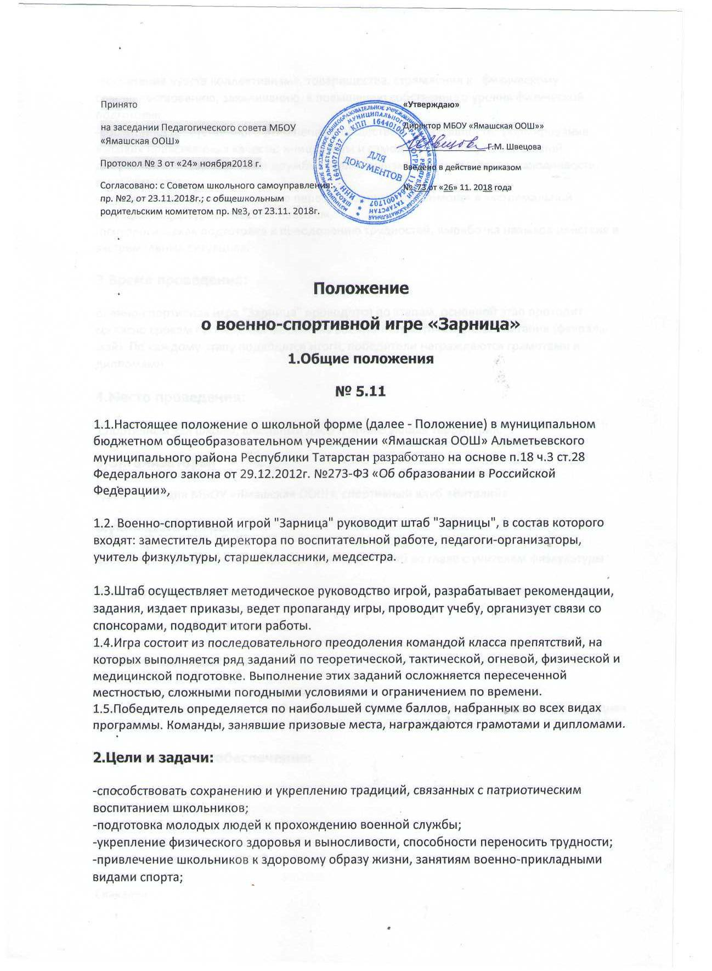

Принято  на заседании Педагогического совета МБОУ «Ямашская ООШ»  Протокол № 3 от «24» ноября2018 г.  Согласовано: с Советом школьного самоуправления: пр. №2, от 23.11.2018г.; с общешкольным родительским комитетом пр. №3, от 23.11. 2018г. | «Утверждаю»  Директор МБОУ «Ямашская ООШ»»  __________________ Г.М. Швецова  Введено в действие приказом  № 73 от «26» 11. 2018 года

Положение
о военно-спортивной игре «Зарница»
1.Общие положения
№ 5.11
1.1.Настоящее положение о школьной форме (далее - Положение) в муниципальном бюджетном общеобразовательном учреждении «Ямашская ООШ» Альметьевского муниципального района Республики Татарстан разработано на основе п.18 ч.3 ст.28 Федерального закона от 29.12.2012г. №273-ФЗ «Об образовании в Российской Федерации»,
1.2. Военно-спортивной игрой "Зарница" руководит штаб "Зарницы", в состав которого входят: заместитель директора по воспитательной работе, педагоги-организаторы, учитель физкультуры, старшеклассники, медсестра.
1.3.Штаб осуществляет методическое руководство игрой, разрабатывает рекомендации, задания, издает приказы, ведет пропаганду игры, проводит учебу, организует связи со спонсорами, подводит итоги работы.
1.4.Игра состоит из последовательного преодоления командой класса препятствий, на которых выполняется ряд заданий по теоретической, тактической, огневой, физической и медицинской подготовке. Выполнение этих заданий осложняется пересеченной местностью, сложными погодными условиями и ограничением по времени.
1.5.Победитель определяется по наибольшей сумме баллов, набранных во всех видах программы. Команды, занявшие призовые места, награждаются грамотами и дипломами.
2.Цели и задачи:
-способствовать сохранению и укреплению традиций, связанных с патриотическим воспитанием школьников;
-подготовка молодых людей к прохождению военной службы;
-укрепление физического здоровья и выносливости, способности переносить трудности;
-привлечение школьников к здоровому образу жизни, занятиям военно-прикладными видами спорта;
-воспитание чувств коллективизма, товарищества, стремления к физическому совершенствованию, закаливанию, к повышению собственного уровня физической подготовки;
-воспитание ответственного отношения к общественной активности, формирование высоких нравственных качеств: инициативы и самодеятельности, сознательной дисциплины, товарищества и дружбы, коллективизма, воли, смелости, находчивости, выносливости;
-обучение школьников оказанию первой медицинской помощи в экстремальной ситуации, ПДД, туристическим навыкам;
-психологическая подготовка к преодолению трудностей, выработка навыков действия в экстремальных ситуациях.
3.Время проведения:
Военно-спортивная игра "Зарница" проводится по этапам, основной этап проходит согласно срокам проведения месячника военно-патриотического воспитания (февраль-май). По каждому этапу подводятся итоги, победители награждаются грамотами и дипломами.
4.Место проведения:
Спортивный зал школы, школьный двор и прилегающая территория.
5.Организаторы:
Администрация МБОУ «Ямашская ООШ», спортивный клуб «Виталий»
6.уководство игрой:
Военно-спортивной игрой "Зарница" руководит штаб во главе с учителем физкультуры
7.Участники:
Учащиеся школы № 1-9-х классов.
8.Форма одежды:
В соответствии с требованием этапа
(Спортивная форма, закрытая обувь, куртка, головной убор, перчатки (варежки), парадная форма).
9.Материальное обеспечение:
Канат
Мишень – 3 шт.
Флажки - 15 шт.
Шина – 2 шт.
Пневматическая винтовка – 3 шт.
Пульки.
Скакалки
10.Ход игры
Общее построение юнармейских отрядов перед спортивным залом школы.
Доклад командира о готовности отряда к проведению игры «Зарница»
Рапорт директору школы командующего игрой
Приветственное слово директора школы, гостей
Постановка задач игры командирам отрядов.
Командиры отрядов получают маршрутные листы с заданиями.
После сигнала отряды выдвигаются в пункт сбора, выполняя задания согласно маршрутным листам.
По окончании игры – общее построение, подведение итогов, награждение.
11.Этапы
1.Смотр строя и песни «Статен, строен, уважения достоин» (февраль)
2. Смотр силовой подготовки юнармейцев «Сильные, ловкие, смелые!» (февраль)
3. Символы России (гимн, герб, флаг РФ и РТ) (март)
4. Эстафета юных пожарных (апрель)
5. Конкурс на лучшее знание героической истории Отечества «Недаром помнит вся Россия…»(апрель)
6.Конкурс знатоков правил дорожного движения (ПДД) (май)
7. Заключительный (май)
12. 1 этап Смотр строя и песни «Статен, строен, уважения достоин» (Положение прилагается) Февраль
Общее построение.
Общее построение команд осуществляется на площадке напротив входа в спортивный зал. Сдаются рапорты от классов. По команде отряды юнармейцев входят в спортивный зал. Строятся. Командиры сдают рапорт. Гимн. Подъем флага. До участников доводятся правила игры, раздаются боевые листы. После доведения правил игры до участников, классы выдвигаются на исходное положение.
Рапорт командира. Умение командовать. Исполнение команд юнармейцами. Прохождение отряда юнармейцев. Исполнение патриотической песни.
(Требуется исполнение патриотической песни)
13. 2 этап Смотр силовой подготовки юнармейцев «Сильные, ловкие, смелые!»
(Положение прилагается)
Перетягивание каната
Подтягивание на перекладине
Одевание противогаза ГП-5.
Шифровальщики
Снайперы
14. 3 этап Символы России (гимн, герб, флаг РФ и РТ)
(Положение прилагается)
15. 4 этап Эстафета юных пожарных
(Положение прилагается)
16. 5 этап Конкурс на лучшее знание героической истории Отечества «Недаром помнит вся Россия…»
(Положение прилагается)
17. 6 этап Конкурс знатоков правил дорожного движения (ПДД)
(Положение прилагается)
18. 7 этап Заключительный
(Положение прилагается)
Минное поле. Метание гранаты. БЕГ. Прыжки в длину. Прыжки в высоту.
19.Оценка этапов конкурса возлагается на судейскую коллегию
(назначается приказом директора)
Награждение победителей: Команды, набравшие наибольшее количество баллов в конкурсах, награждаются грамотами. По итогам всей игры суммируются итоги по этапам и награждаются победители. По итогам соревнований выявляется лучший командир отряда и награждается грамотой, выявляется лучший отряд.
Примечание
Все приложения (Положения, памятки, инструктажи) предварительные и дорабатываются перед проведением мероприятия или полностью перерабатываются исходя из условий жизнедеятельности школы.

